Foi feita uma pesquisa para saber utilizar a ferramenta do github.

Durante a pesquisa feita observou-se como utilizar o git cmd e como criar repositórios git tanto localmente como remotamente a partir do github, foram feitos commits para testar os comentários feitos a cada novo registo feito e de seguida foram testados pull requests para perceber como é feito os comentários de branchs.

No inicio da utilização da ferramenta do GitHub foi criado um novo repositório de teste, com a descrição incluída, foi adicionado um ficheiro README selecionando como público o repositório.

De seguida foi criado um novo branch(diferente versão de um repositório), com o novo branch criado foi feita a edição do ficheiro README.md. No ficheiro README.md foi escrito o nome do branch, de seguida foi feita uma mensagem de commit para descrever as alterações que foram feitas no ficheiro.

Depois de fazer alterações ao ficheiro README.md com o novo branch foi aberto um pull-request o que é o centro de colaboração do github.

Links utilizados durante a pesquisa:

<https://product.hubspot.com/blog/git-and-github-tutorial-for-beginners>

<https://github.com/>

<https://docs.github.com/pt/get-started/quickstart/hello-world>

<https://code.visualstudio.com/docs/editor/github>

Foi realizada uma pesquisa sobre meta dados e como implementar meta tags no código HTML para o mesmo se tornar mais apelativo para diversas redes sociais.

As primeiras redes sociais a serem escolhidas foi o Facebook e o Twitter devido às mesmas serem as redes sociais mais utilizadas e mais conhecidas no mundo.

As meta tags que inicialmente foram feitas foi para mostrar informação sobre os conteúdos do site quando é enviado uma mensagem ou até feita uma publicação com o link do site.

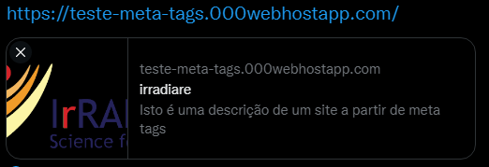

Figura 1-Exemplo de apresentação no Twitter do site que foi criado como teste.



Figura2-Exemplo de apresentação no Facebook do site que foi criado como teste.

Para explorar mais os meta dados que possam ser utilizados, foi feita mais pesquisa para saber o que se poderá fazer em relação ás meta tags relacionadas com a própria pesquisa no google.